**微算機系統**

實驗四

組別：11

姓名、班級與學號：

資工二 張如儀 109590450

資工二 朱雨璇109590451

日期：110.11.22

　1.實驗內容：

　　利用暫存器的基本概念設計出一個8位元且可左右移位的萬用暫存器。

　2.實驗過程及結果：

　　　目標電路圖：

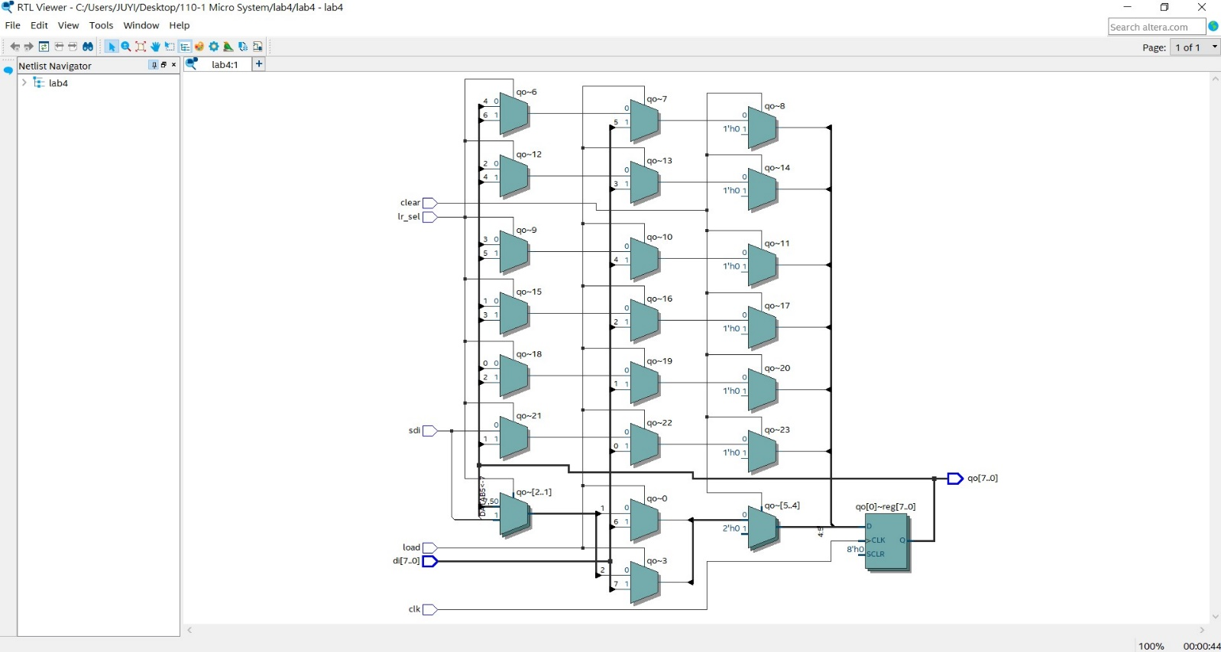

　　　目標實驗結果：

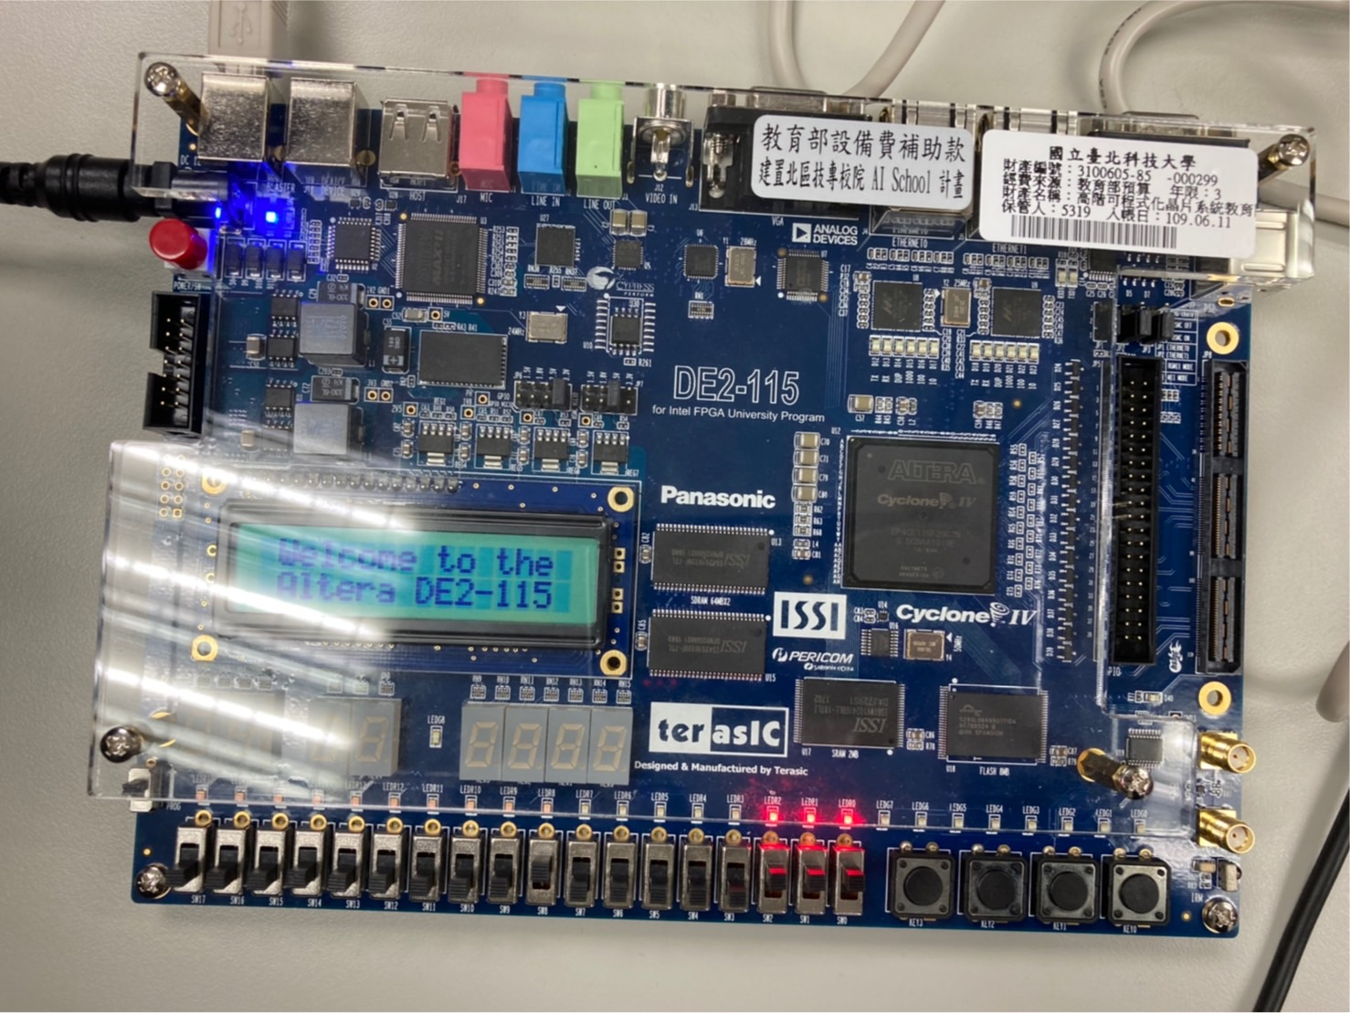

(平行輸入)

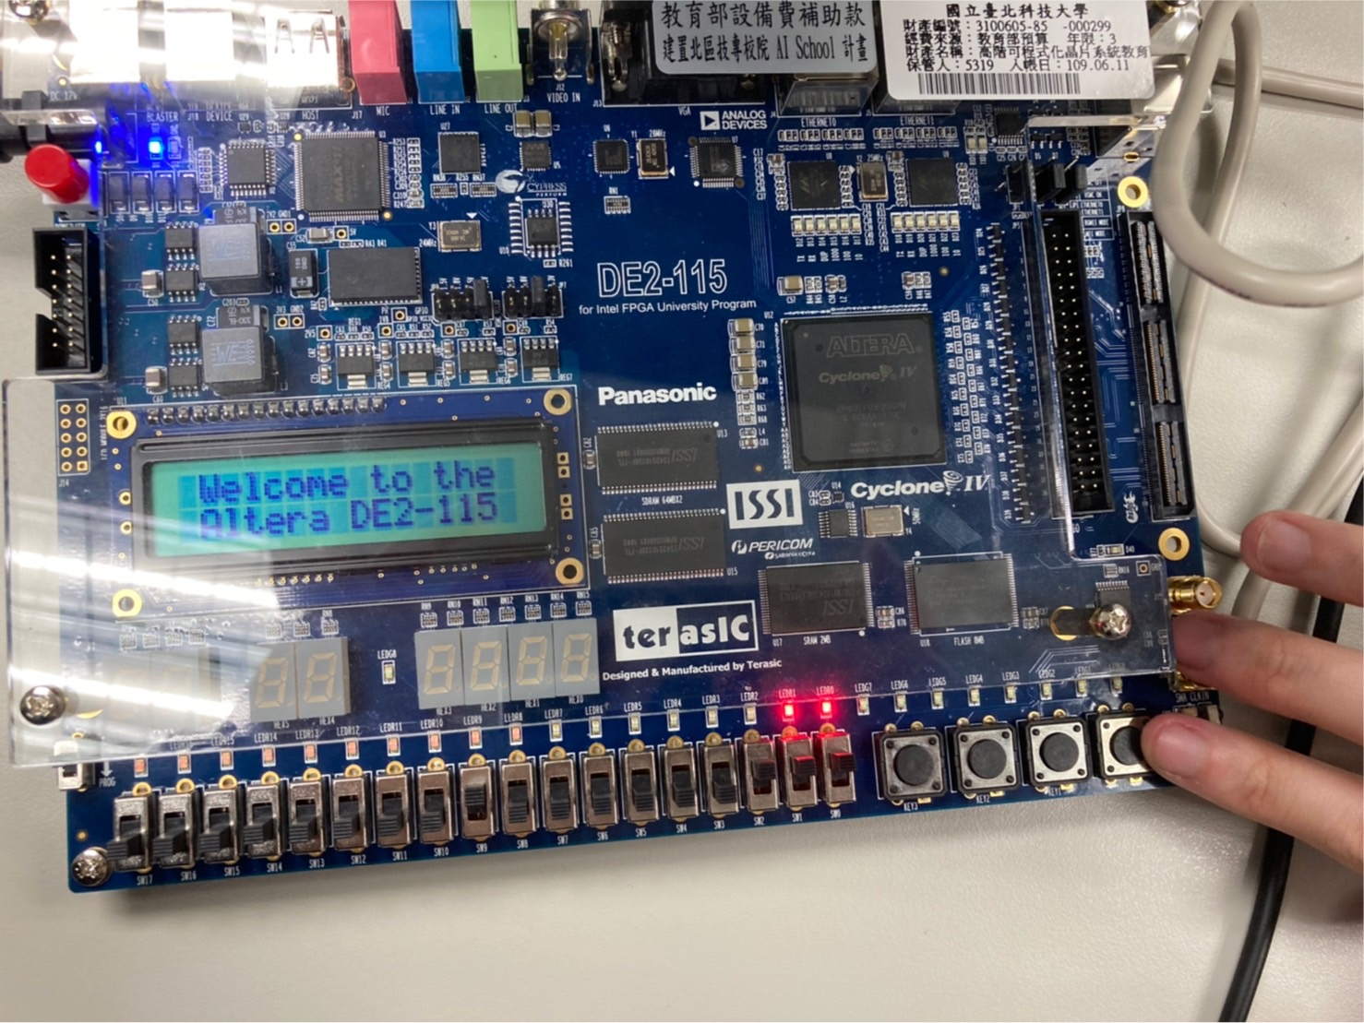

(右移)

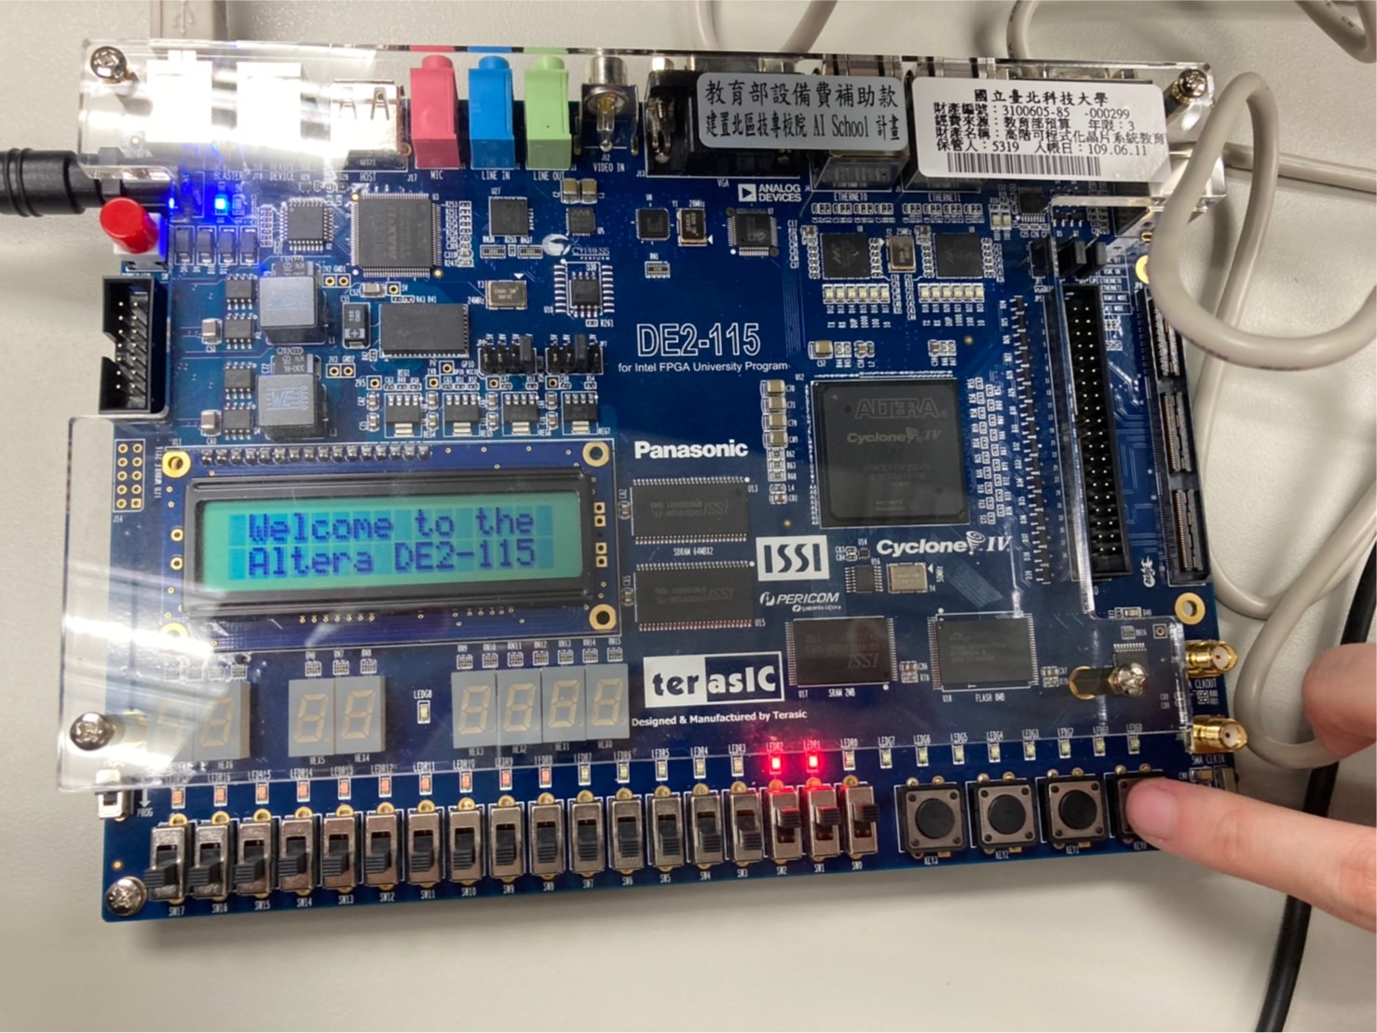

(左移)



(串列輸入)

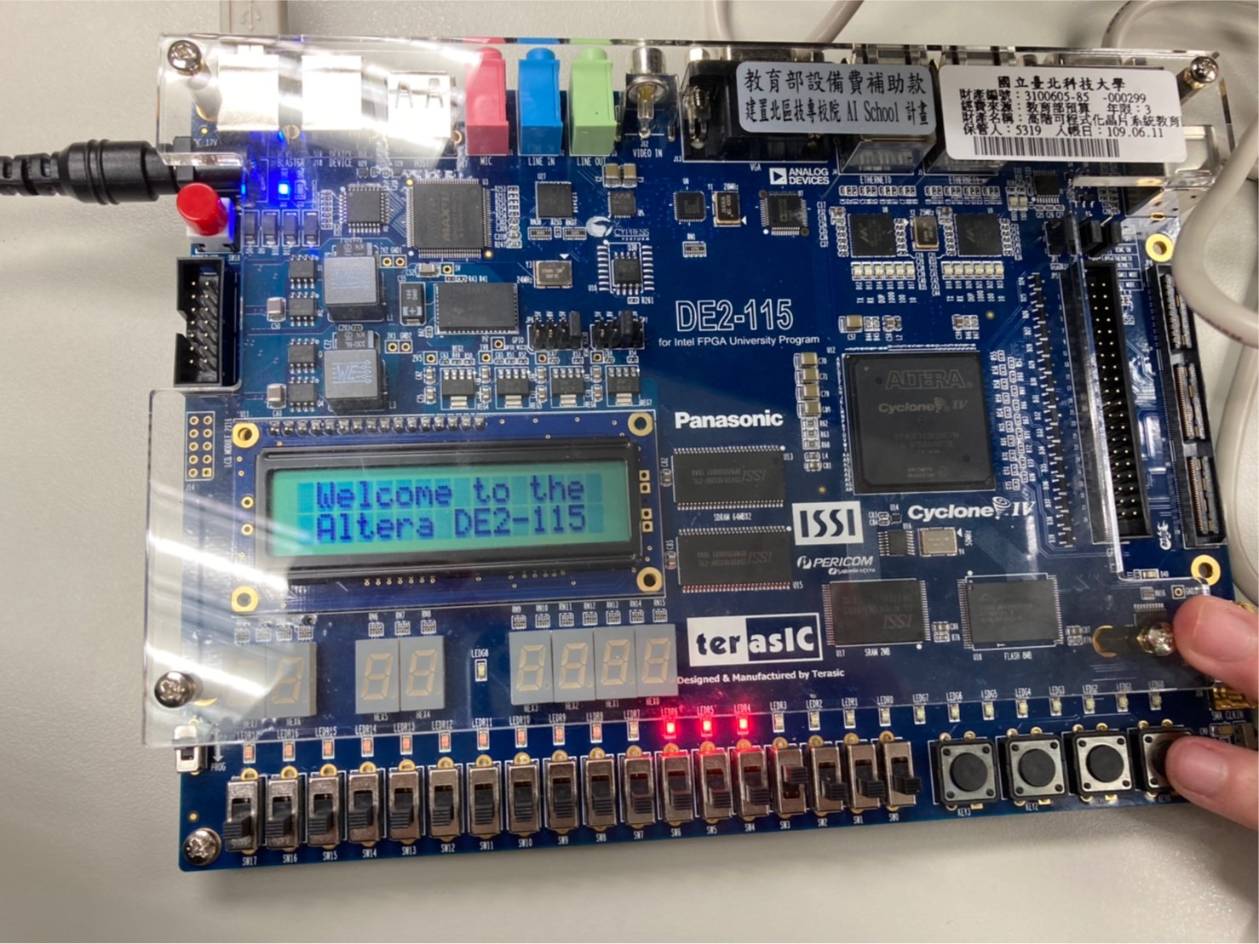

(串列輸入後左移)

3.程式碼：

|  |
| --- |
| 基本題 |
| LIBRARY IEEE;  USE IEEE.STD_LOGIC_1164.ALL;  USE IEEE.STD_LOGIC_UNSIGNED.ALL;  ENTITY lab4 IS  GENERIC (N : INTEGER := 8);  PORT( clk : IN STD_LOGIC;  clear : IN STD_LOGIC;  load : IN STD_LOGIC;  lr_sel : IN STD_LOGIC;  di : IN STD_LOGIC_VECTOR(N-1 DOWNTO 0);  sdi : IN STD_LOGIC;  qo : BUFFER STD_LOGIC_VECTOR(N-1 DOWNTO 0));  END lab4;  ARCHITECTURE Behavior OF lab4 IS  BEGIN  process  BEGIN  wait until clk'event and clk='1';    if clear ='1'then  qo<= "00000000";    elsif load ='1'then  qo<= di;    elsif lr_sel ='1'then  Genbits:For i in 0 to N-2 Loop  qo(i) <= qo(i+1) ;  end Loop;  qo(7)<=sdi;  elsif lr_sel ='0'then  Genbits1:For i in 1 to N-2 Loop  qo(i) <= qo(i-1) ;  end Loop;  qo(0)<=sdi;  end if;  END process;  END Behavior; |

4.實驗心得：

　　張如儀：一開始老師在講的時候很迷茫這是甚麼，還好後面透過其他組組員的解釋及幫忙以及自己摸索，讓我了解平行輸入跟串列輸入的差別以及要怎麼在板子上操作，這次的程式碼要花比較多時間去思考為甚麼要這樣寫，一開始寫的時候有寫錯程式跟填錯角位，造成有8個燈會一起亮，它們不會理會平行輸入跟串列輸入，但左移及右移的時候又會自己跟著動，我覺得蠻神奇的，希望可以平安的通過到期末

　　 朱雨璇：一開始不是很懂助教的測資需要我們做什麼所以卡很久，但還好後面自己摸索一下就上手了，也感謝其他組組員的幫助，讓我們能夠確認到底要怎麼在板子進行操作！實驗一次比一次難了，也要花越來越多時間去思考整個程式碼的組成跟建構還有後續的運行，覺得每次都是一大挑戰，但到目前為止也還算順利，希望可以憑藉這個氣勢勢如破竹的到學期末。

　　張如儀：５０％，實驗設計、程式規劃、文書處理

　　 朱雨璇：５０％，實驗設計、資料查詢、文書處理